Evropská noc vědců
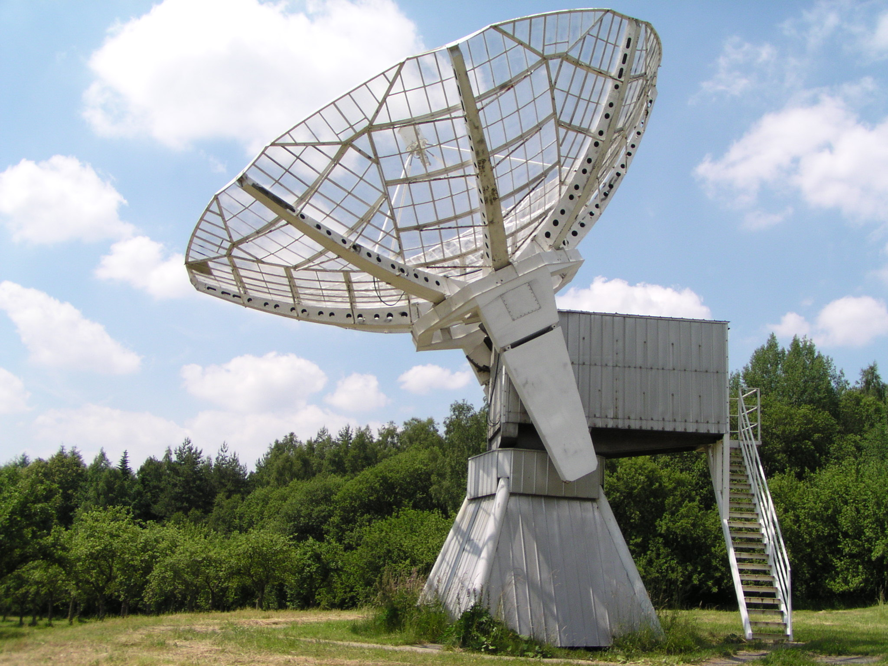
www.asu.cas.cz
Astronomický ústav AV ČR, v. v. i. v rámci Evropské noci vědců připravil následující mimořádnou nabídku pro veřejnost zahrnující prohlídku areálu observatoře, pozorování oblohy dalekohledy a prohlídku specializovaných pracovišť při jejich činnosti. Zdarma!
Program se uskuteční v pátek 26. září 2008 na observatoři v Ondřejově od 16:00 do 24:00.
16:00 – 19:00 (začátky v 16:00, 17:00 a 18:00 u historické hvězdárny a muzea)
Exkurze do Slunečního oddělení: můžete se podívat na sluneční patrolu, k horizontálnímu dalekohledu HSFA 2 (průměr zrcadlového objektivu 50 cm, ohnisková vzdálenost 35 metrů) a slunečnímu radioteleskopu o průměru 10 metrů. Přístroje budou v provozu a za jasného počasí bude předvedeno reálné pozorování Slunce, jinak ukázky pozorování ze záznamu.
Prohlídka pozorovacích stanovišť bolidové sítě v Ondřejově (Oddělení meziplanetární hmoty).
Exkurze k přístroji PZT Oddělení galaxií a planetárních systémů.
Otevřeno muzeum V. Šafaříka – historické přístroje a dokumenty, vznik a vývoj ondřejovské hvězdárny a biografie jejího zakladatele J. J. Friče.
Prohlídka dvou historických kopulí původní hvězdárny, v případě jasného počasí pozorování Slunce v Západní kopuli.
Výstava velkoplošných fotografií vesmíru pořízených dalekohledy Evropské jižní observatoře.
Výstava Proč už nevidíme hvězdy jako naši předkové?
Kosmonautika. Návštěvníci si budou moci prohlédnout plastové modely kosmické techniky, seznámit se s aplikacemi kosmického výzkumu používanými v běžném lidském životě, prověřit si své znalosti v malém testu z kosmonautiky. Děti si vymalují podle svých představ skafandr kosmonauta nebo raketoplán. K vidění bude i malá výstavka fotografií a autogramů nejznámějších kosmonautů světa. Samozřejmostí bude i informování o aktuálním dění v kosmonautice – ve světě, v kosmu i u nás v Česku. (Zajišťuje Astronautická sekce České astronomické společnosti.)
19:30 – 24:00 (začátky posledních prohlídek ve 23:00)
Za jasného počasí pozorování oblohy v Západní kopuli původní hvězdárny a s pomocí přenosných dalekohledů v prostoru původní hvězdárny.
Na večerní pozorování oblohy v prostoru historické hvězdárny zveme amatérské astronomy – majitele astronomických dalekohledů, aby se přidali a svými dalekohledy se v prostředí, kde se astronomický výzkum odehrává už více jak sto let, společně podívali do vesmíru (po dohodě s organizátory, viz kontakt níže).
Otevřeno muzeum V. Šafaříka – historické přístroje a dokumenty, vznik a vývoj ondřejovské hvězdárny a biografie jejího zakladatele J. J. Friče.
Exkurze po malých skupinách návštěvníků na specializovaná pracoviště:
* k největšímu dalekohledu v ČR (přístroj Stelárního oddělení – průměr hlavního zrcadla 2 m, ohnisková vzdálenost 67 m, hmotnost 87 tun), prohlídka a informace o pozorování dalekohledem a zpracování výsledků
* k automatizovanému dalekohledu skupiny asteroidů o průměru objektivu 65 cm
* k robotickému dalekohledu D50 skupiny astrofyziky vysokých energií
Vybranými dalekohledy se bude možné podívat na největší planetu sluneční soustavy Jupiter a do vzdáleného vesmíru na dvojhvězdy, hvězdokupy, mlhoviny a galaxie. Zajímavý pohled dalekohled poskytne např. na dvojhvězdu Albireo v souhvězdí Labutě či na dvojhvězdu Alcor a Mizar ve Velké medvědici. Bude možné pozorovat kulovou hvězdokupu M 13 v Herkulovi, prstencovou mlhovinu M 57 v Lyře, galaxii M 31 v Andromedě a další.
Kosmonautika. Návštěvníci si budou moci prohlédnout plastové modely kosmické techniky, seznámit se s aplikacemi kosmického výzkumu používanými v běžném lidském životě, prověřit si své znalosti v malém testu z kosmonautiky. Děti si vymalují podle svých představ skafandr kosmonauta nebo raketoplán. K vidění bude i malá výstavka fotografií a autogramů nejznámějších kosmonautů světa. Samozřejmostí bude i informování o aktuálním dění v kosmonautice – ve světě, v kosmu i u nás v Česku. (Zajišťuje Astronautická sekce České astronomické společnosti.)
- Shromaždiště účastníků exkurze je jednak na tzv. centrální plošině v prostoru původní hvězdárny, v případě deště v muzeu tamtéž, jednak u kopule dvoumetrového dalekohledu. Přijďte ještě před setměním, budete se lépe orientovat! Návštěvníkům budou ku pomoci informátoři – žáci ZŠ bratří Fričů v Ondřejově.
- Parkování bude možné v prostoru u hřiště před vstupem do obou částí areálu observatoře (bude označeno), nejezděte prosím za zákazy vjezdu.
- Observatoř v Ondřejově není vzhledem k potřebě zachování dobrých pozorovacích podmínek v noci osvětlena. Proto žádáme návštěvníky, aby se vybavili na cesty po observatoři baterkami a aby je používali podle pokynů našich průvodců. Sviťte prosím pouze dolů!
- V pozdějších večerních hodinách užijete možná i teplejší oblečení.
- K dispozici budeme i za špatného počasí, i když s omezenou nabídkou.
- Pozorování dalekohledem bude možné pouze za jasného počasí.
- Strávíte-li na hvězdárně celou dobu programu, bude se vám hodit občerstvení z vašich zásob.
- Po celou dobu prodej 3 D pohlednic a originálních fotografií objektů na obloze Astrofotografa roku 2007 Ing. Martina Myslivce.
- Vstup zdarma.
- Informační materiály k dispozici.
Bližší informace a dotazy: Pavel Suchan – suchan@ig.cas.cz, tel. 267 103 040, 737 322 815, Astronomický ústav AV ČR, v. v. i., Fričova 298, 251 65 Ondřejov.
Těšíme se na vás!
Doc. RNDr. Petr Heinzel, DrSc.
ředitel Astronomického ústavu AV ČR, v. v. i.
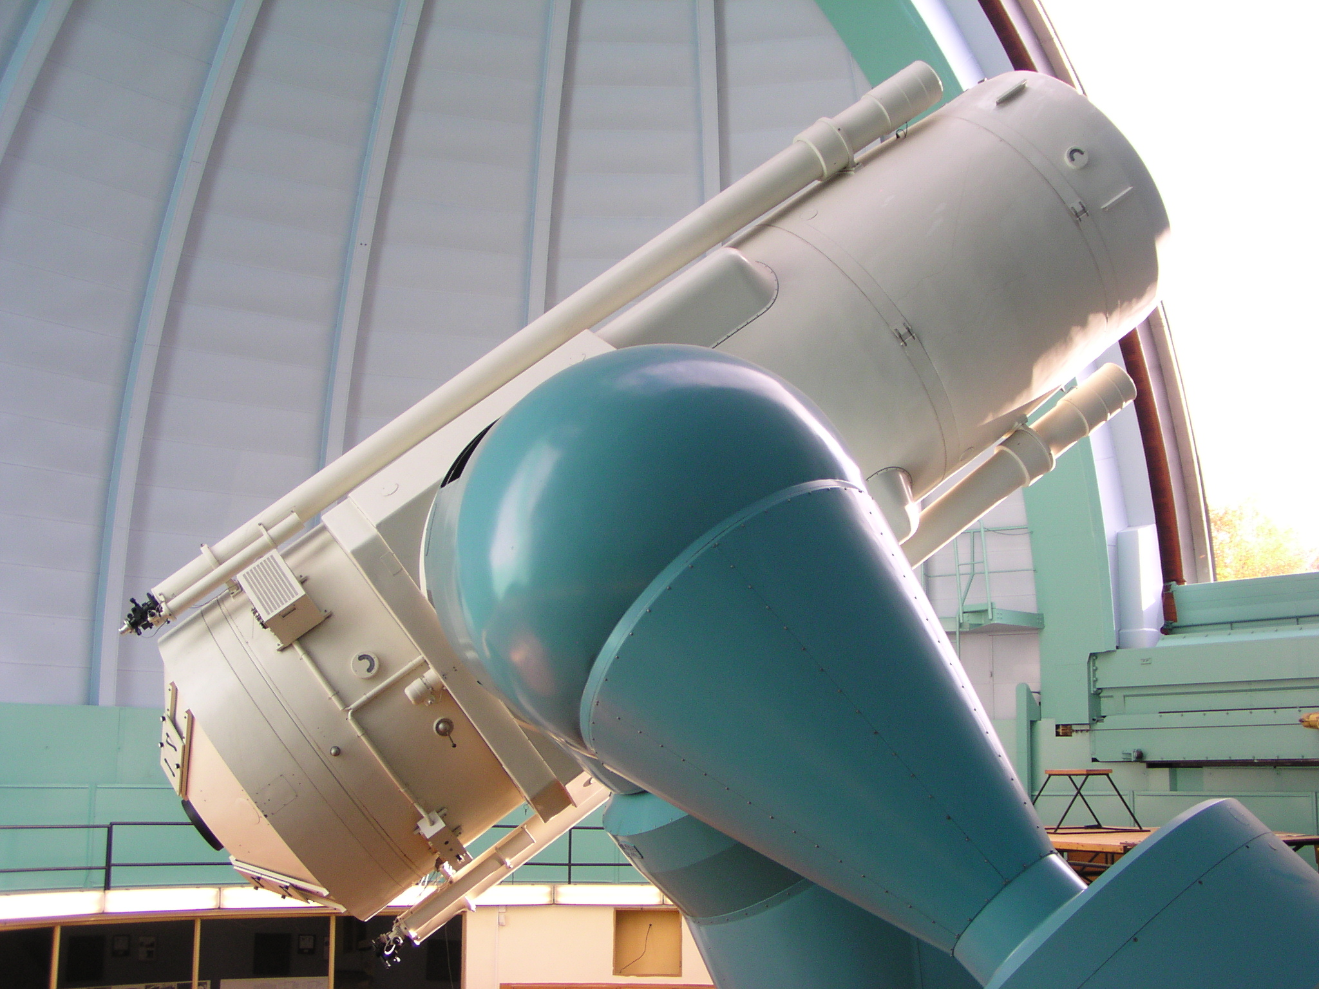
Návštěvníci Evropské noci vědců uvidí největší dalekohled v České republice při jeho provozu.

